**PŘÍLOHA Č. 4 nařízení o placeném stání silničních motorových vozidel na vymezených místních komunikacích města**

Grafické vymezení oblastí, v nichž lze užít místní komunikace za podmínek stanovených nařízením obce za cenu sjednanou v souladu s cenovými předpisy k stání silničního motorového vozidla provozovaného právnickou nebo fyzickou osobou za účelem podnikání podle zvláštního právního předpisu, která má sídlo nebo provozovnu ve vymezené oblasti města Jílové u Prahy, nebo k stání silničního motorového vozidla fyzické osoby, která má místo trvalého pobytu nebo je vlastníkem nemovitosti ve vymezené oblasti města Jílové u Prahy:

1. **Oblast A - Masarykova náměstí:**

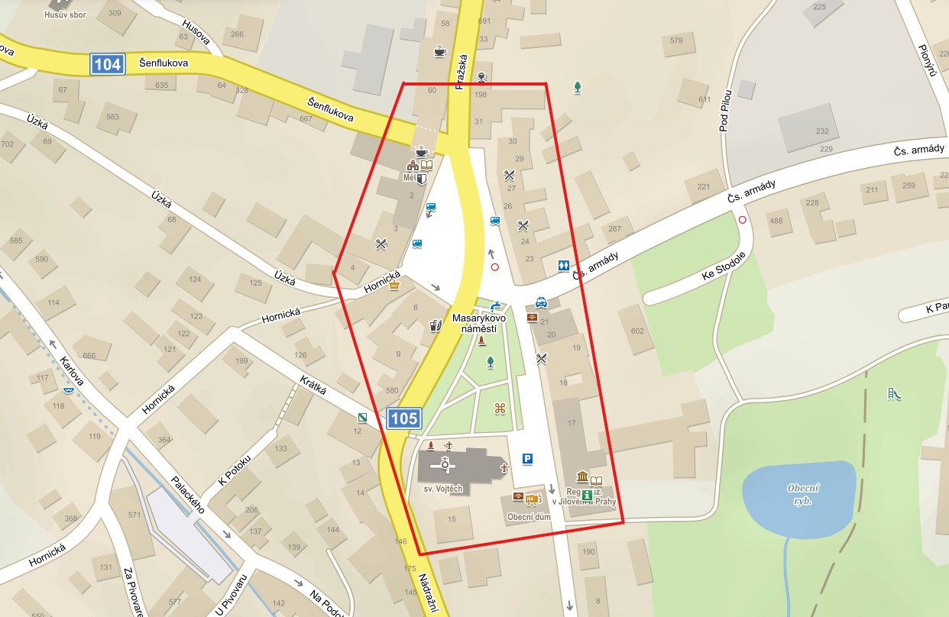

1. 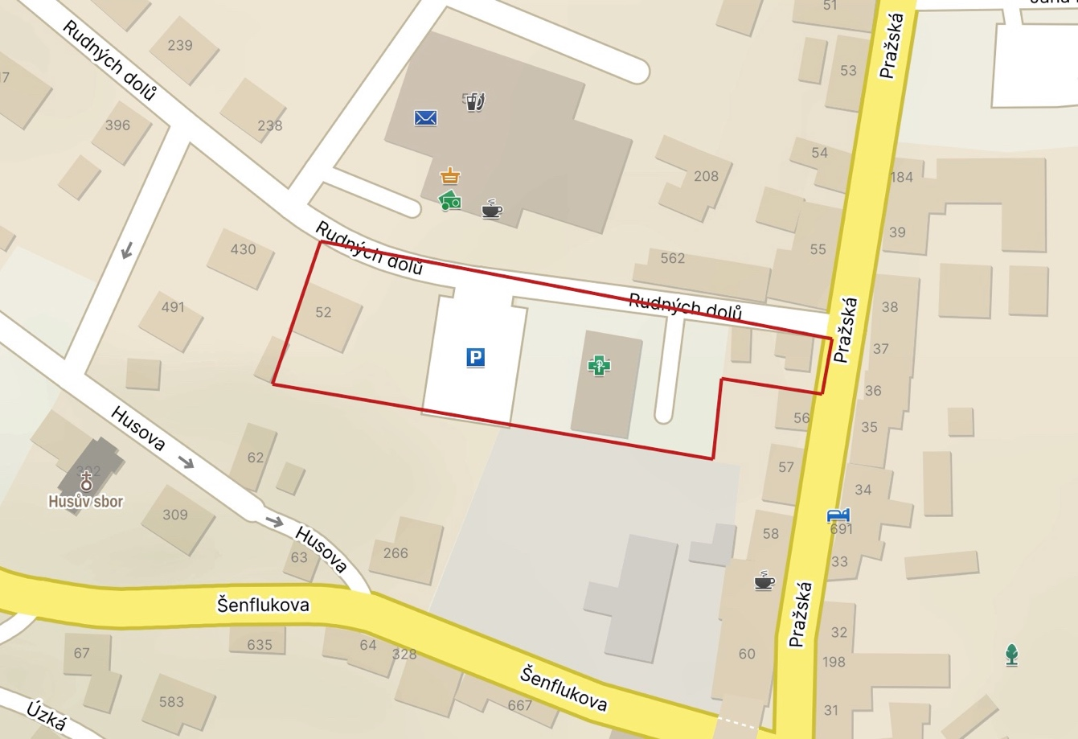**Oblast B – Rudných dolů:**
2. **Oblast C - Pražská – Radlík:**

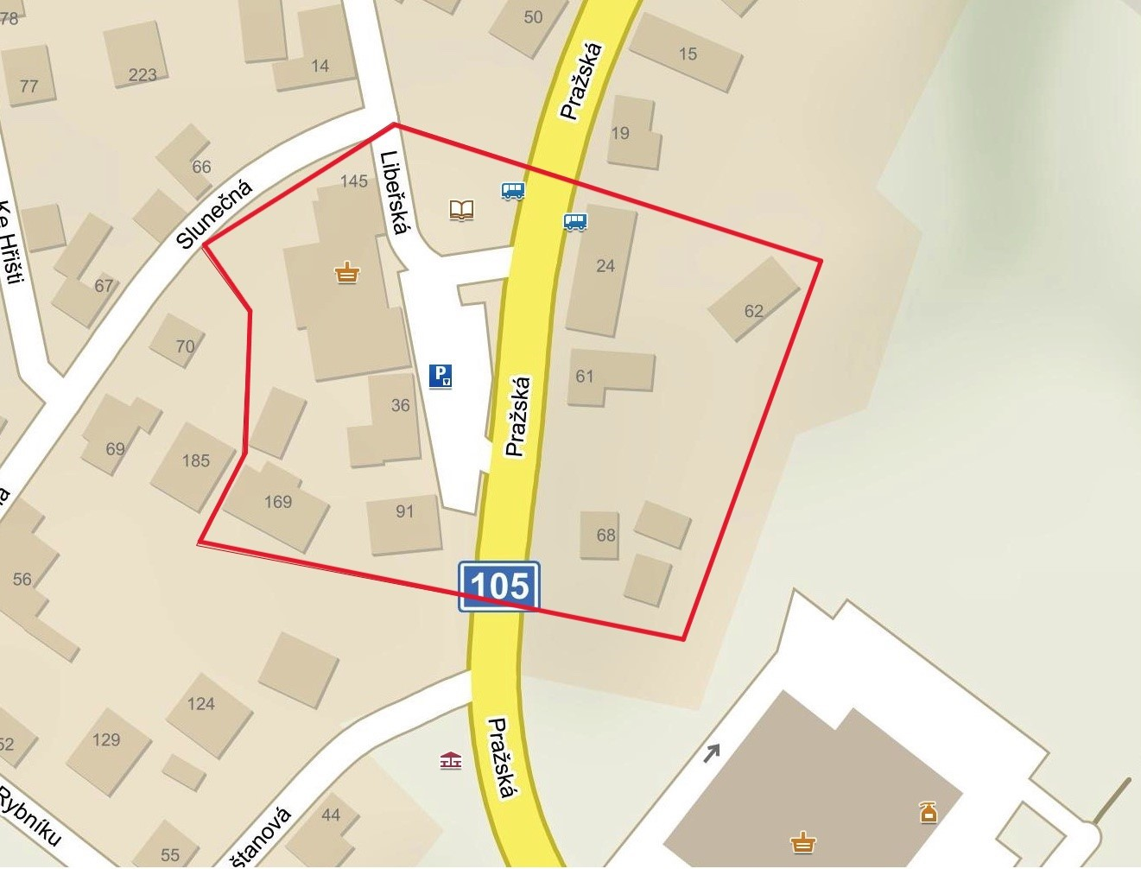

1. 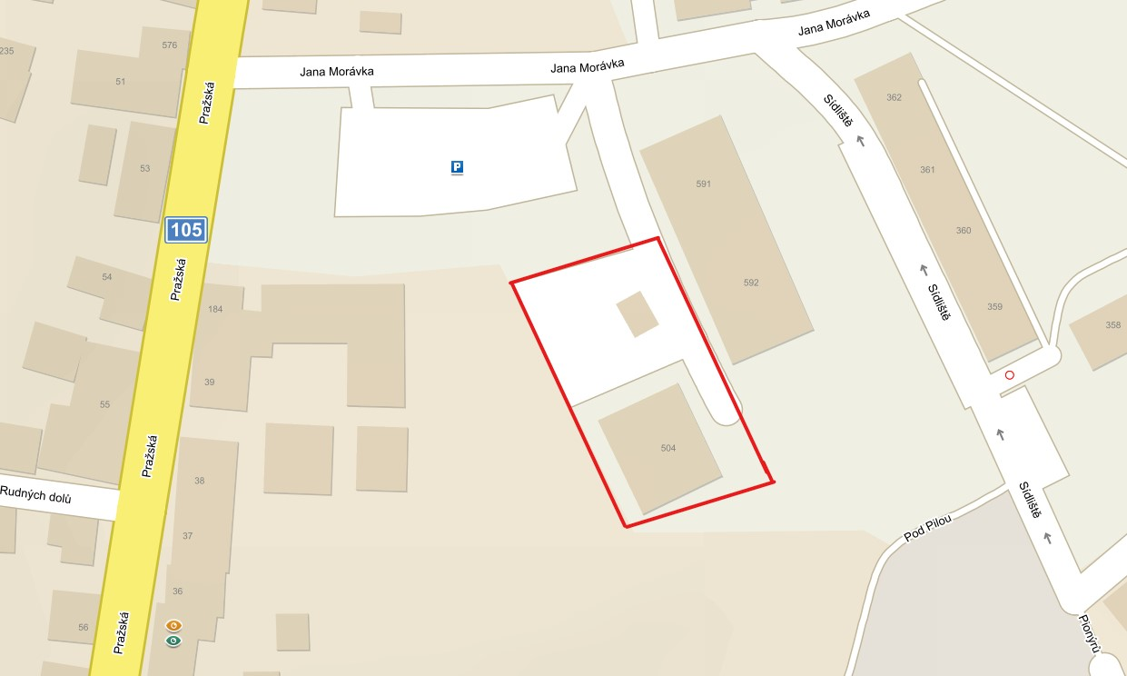**Oblast D - ulice Jana Morávka:**
2. 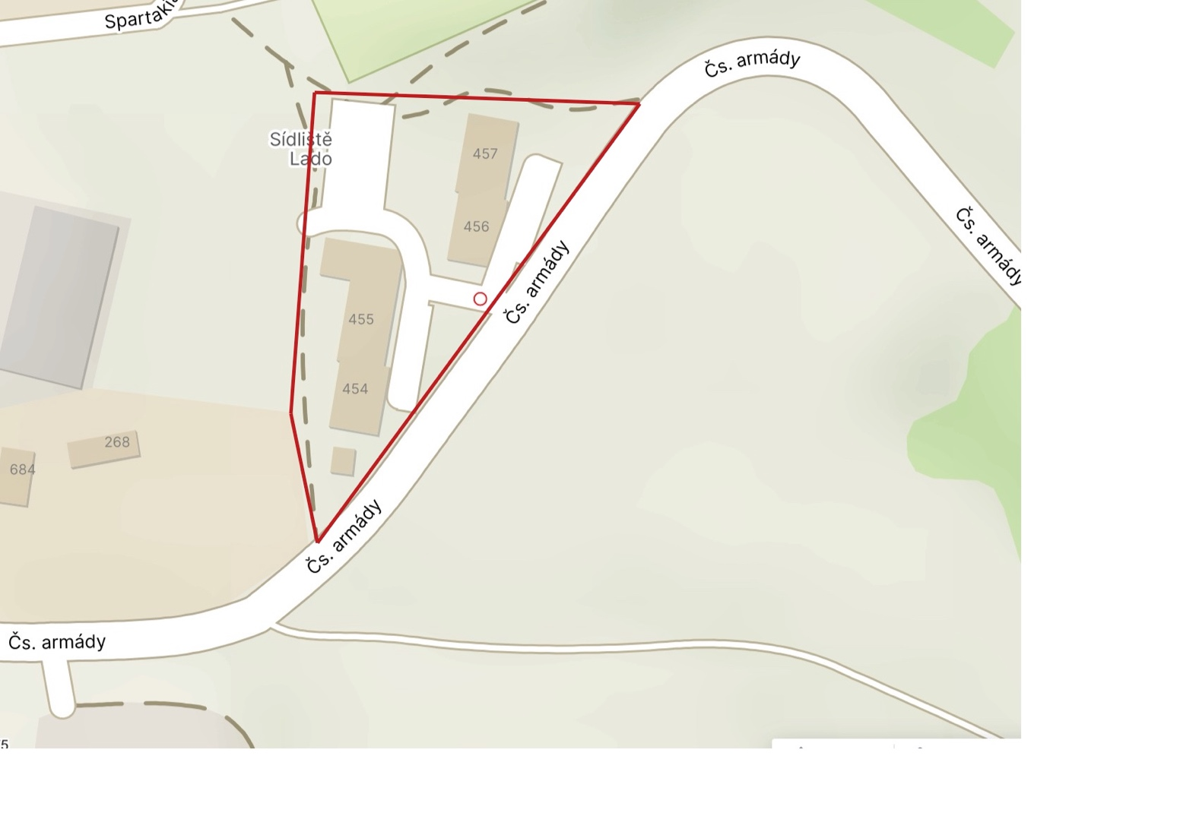**Oblast E - sídliště LADO**
3. **Obsah obrázku mapa, snímek obrazovky, text

   Popis byl vytvořen automatickyOblast H – Hornická**